Micro830 PLC实验指导书

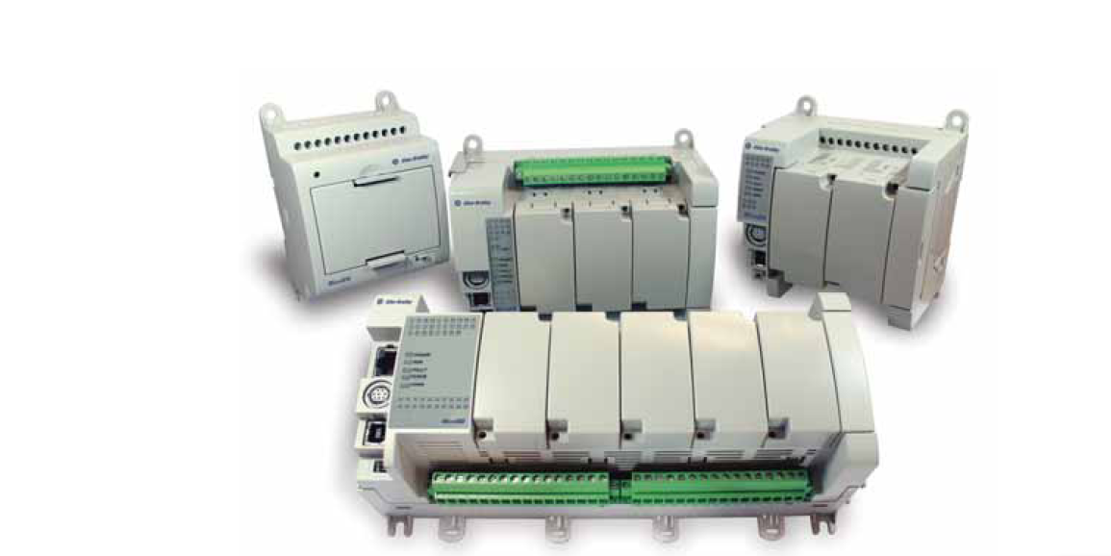

自动化工程学院罗克韦尔自动化实验室
2013年5月

前 言
电子科技大学罗克韦尔自动化实验室成立于2013年5月，耗资六百多万元人民币，该实验室含有电脑、Micro830 PLC、PowerFlex4M交流变频器各40台，中型PLC如CompactLogix L35E、大型PLC如ControlLogix L65等多台，还有自动灌装生产流水线一套，电梯模型多套。在学校和学院各位领导和老师的共同努力下建立起来。为我校的教学事业和热爱PLC的同学提供了很好的硬件设施和学习环境。
由于实验室是在年初成立的，就其学习资料资源严重缺乏，作为第一批学员的我深有感触学习过程中的艰辛。我觉着自己有一份责任，那就是不断地补充这些资源。通过两个月对Micro830控制器和PowerFlex4M交流变频器的学习，并在实验过程中总结出一些学习经验，又加上查阅大量资料，本着简单易懂，又不失学习内容的原则，我致力于编写微型PLC实验指导用书。该实验指导书上的所有例题和实验内容均经过严谨地验证。我希望能为来实验室学习的同学或教学任务提供帮助，并殷切希望每位同学都能学好PLC。本实验指导用书先对硬件和软件作些简单的介绍（建议先学软件，再看硬件），在此基础上提供一些实验项目，任课老师可根据各专业的教学大纲以及教学计划的安排，选做部分或全部的实验项目。

目录
前 言 2
目录 3
第一章 实验设备的介绍 4
第一节 Micro830可编程序控制器的介绍 4
一 Micro830可编程序控制器硬件特性 4
二 Micro830可编程序控制器的I/O配置 5
三 Micro830控制器的外部交流电源 7
第二节 Power Flex 4M交流变频器介绍 8
一．Power Flex 4M交流变频器的I\O端子接线 8
二 Power Flex 4M 集成式键盘操作 9
第三节 编程软件Connected Components workbench介绍 11
第二章 实验练习 14
实验一 基本指令练习 14
实验二 计时器 17
实验三 计数器 20
实验四 比较指令与算术运算指令 24
实验五 循环与移位指令 31
实验六 交通信号灯的PLC设计 37
实验七 变频器的简单使用一 39
实验八 变频器的简单使用二 43
实验九 变频器简单实用三 45
实验十 三相异步交流电动机的启动控制线路 47
实验十一 小车自动往返的ＰＬＣ控制 52
实验十二 RS485通信 54
参考文献 62

第一章 实验设备的介绍

第一节 Micro830可编程序控制器的介绍

一 Micro830可编程序控制器硬件特性
Micro830控制器是一种经济型砖式控制器，它具有嵌入式输入和输出根据控制类型，它可容纳2~5个插件模块。按照其I/O点数可以分为四种款型：10点，16点，24点和48点。具体如下：
10点：2080-LC30-10QVB，2080-LC30-10QWB；
16点：2080-LC30-16AWB，2080-LC30-16QWB，2080-LC30-16QVB；
24点：2080-LC30-24QWB，2080-LC30-24QVB，2080-LC30-24QBB；
48点：2080-LC30-48QWB，2080-LC30-18AWB，2080-LC30-48QBB, 2080-LC30-48QVB；
在本实验指令书上，我们使用的是16点的2080-LC30-16QWB（其中有十点的输入和六点的输出）。
16点Micro830可编程控制器的外形图如图1-1-1所示。

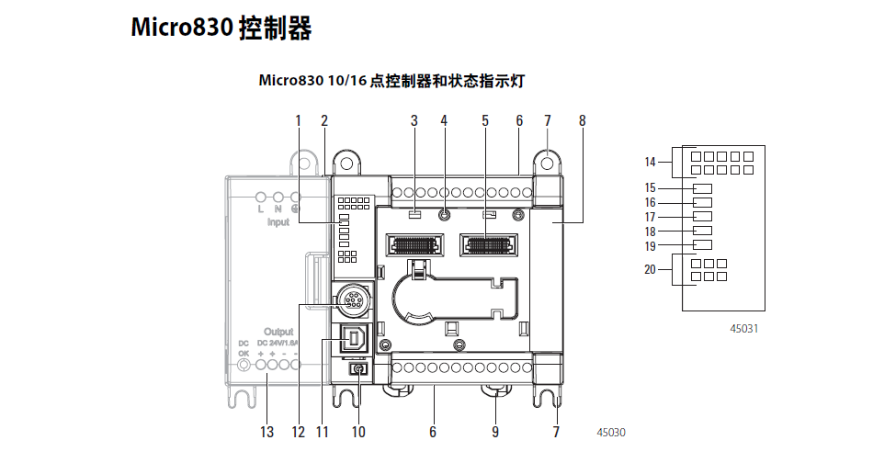
图1-1-1 16点Micro830可编程控制器外形图
Micro830控制器是一种固定式控制器，具体描述见表1-1-1.
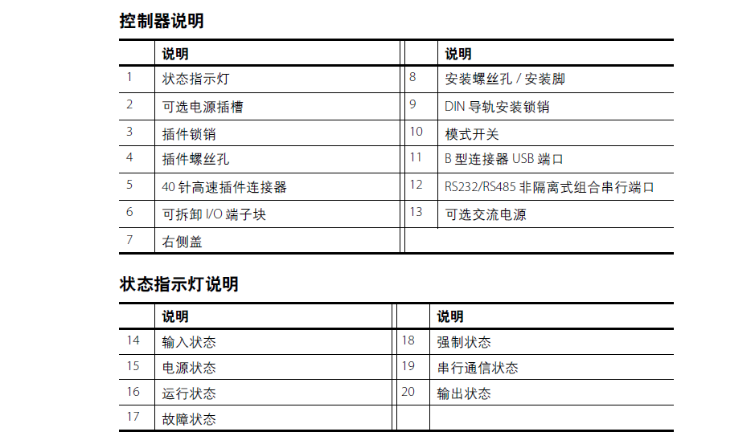
表1-1-1 16点Micro830控制器说明

二 Micro830可编程序控制器的I/O配置
Micro830可编程序控制器有12种型号，不同型号的控制器的I/O配置不同。下面以16点的2080-LC30-16QWB控制器为例，介绍Micro830控制器的输入输出端子。该控制器的外部接线如图1-1-2所示。
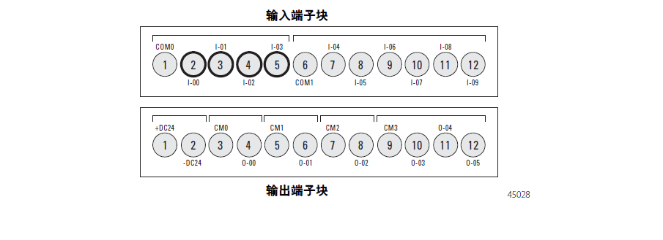
图1-1-2 Micro830控制器外部接线
Micro830控制器的输入可分为灌入型和拉出型，但这仅针对数字量输入，对如模拟量输入则没有灌入型和拉出型之分，其接线图如图1-1-3，图1-1-4，图1-1-5和图1-1-6所示。
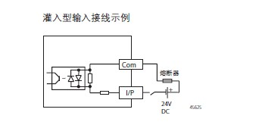
图1-1-3 灌入型输入接线图
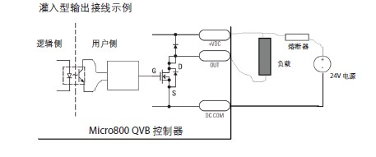
图1-1-4 灌入型输出接线图

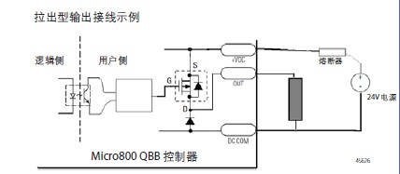
图1-1-5 拉出型输出接线图

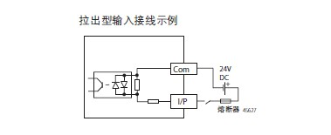
图1-1-6 拉出型输入接线图

三 Micro830控制器的外部交流电源
在较小系统中，当24V直流电源不可用时，可以使用型号为2080-PS120-240VAC的电源模块，如图1-1-7所示。
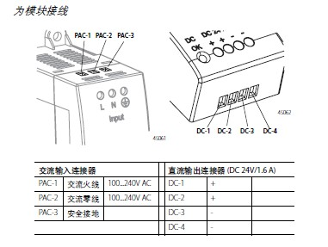
图1-1-7 外部交流供电模块接线图

第二节 Power Flex 4M交流变频器介绍

Power Flex4变频器用户手册详细地介绍Power Flex4的信息，本实验指导用书根据初学者情况摘选了其中部分内容。想了解更多信息请参阅Power Flex4变频器用户手册。

一．Power Flex 4M交流变频器的I\O端子接线
Power Flex 4M控制端子接线图如1-2-1所示。
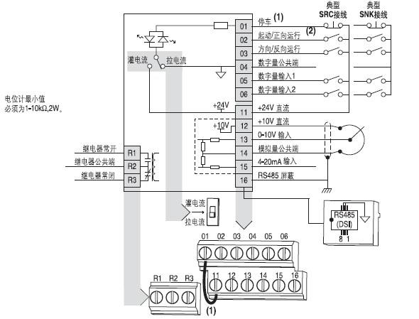
图1-2-1 Power Flex 4M控制端子接线图
在电动机启动前，用户必须检查控制端子接线：
（1）检查并确认所有输入连接是否正确；
（2）检查并确认所有的数字量控制电源为24V；
（3）检查并确认灌入（SNK）与拉出（SRC）DIP开关设置是否正确；
注意：默认状态DIP开关为拉出状态，I/O端子01（停止）和11（ＤＣ＋２４Ｖ）短接以允许从键盘启动。如果控制接线方式改为灌入，该短接线必须从Ｉ／Ｏ端子０１和１１间去掉，并安装到Ｉ／Ｏ端子０１和０４之间。各端子说明见表1-2-1.
表1-2-1 Power Flex 4M控制I/O端子
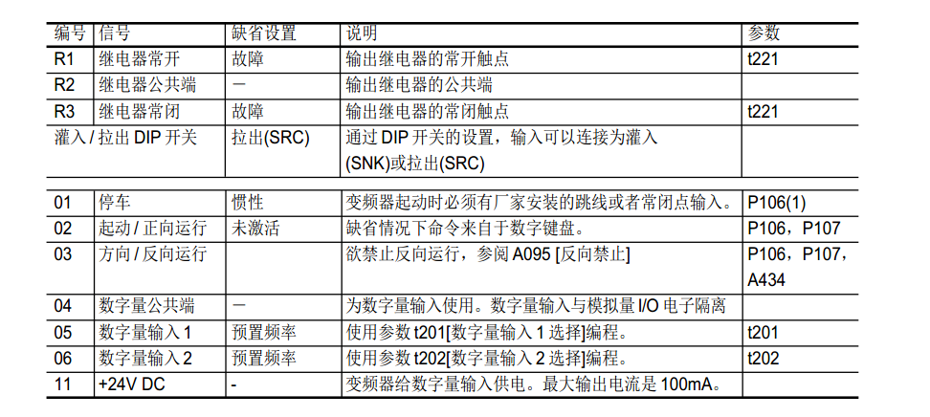
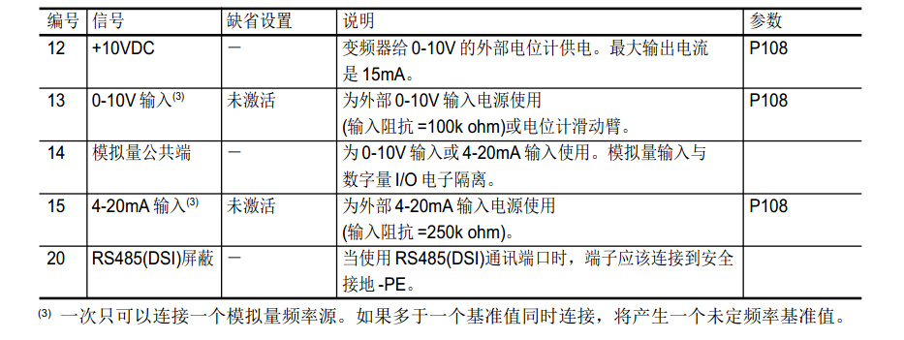
以二线制为例讲解I/O接线，如图1-2-2所示。

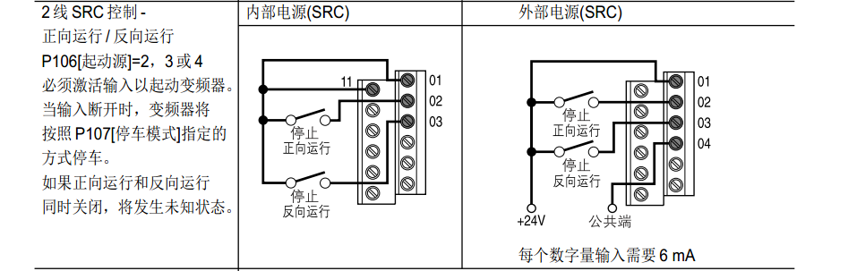

图1-2-2 I/O接线

二 Power Flex 4M 集成式键盘操作
Power Flex 4M 集成式键盘的外观及菜单说明如图1-2-3所示，各LED和按键指示说明见表1-2-2。

图1-2-3 Power Flex 4M 集成式键盘的外观及菜单说明
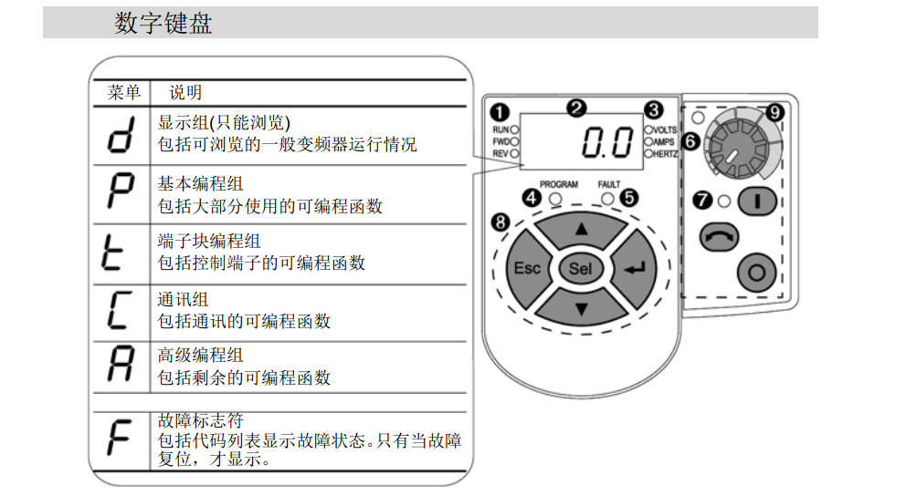

表1-2-2 各LED和按键指示说明
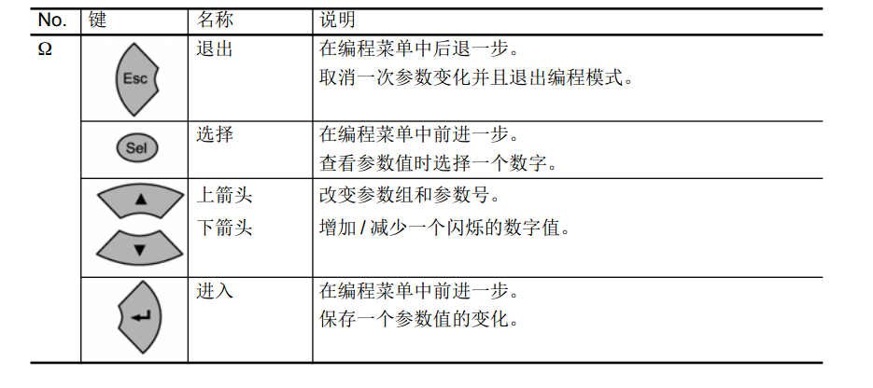
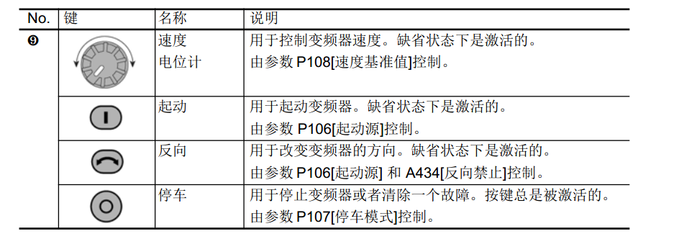

第三节 编程软件Connected Components workbench介绍

软件CCW是Micro800系列控制器的程序开发软件，在这个软件中，不仅可以组态Micro800系列控制器，还可以组态触摸屏和变频器。下面以创建一个工程来介绍这款软件。

1．双击
2．在DeviceToolbox中，点开文件夹Controllers前的加号，选择2080-LC30-16QWB，双击或拖动它。
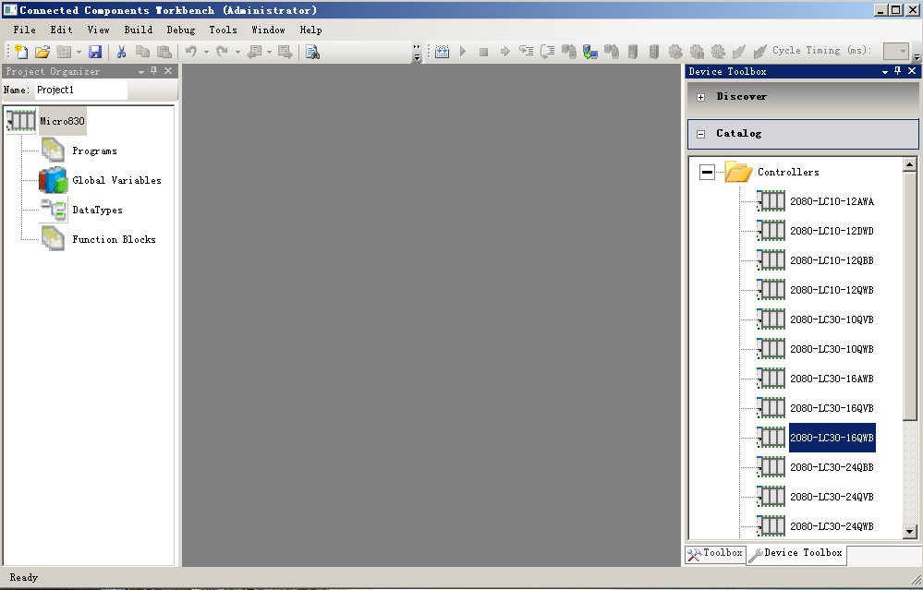
3．双击Micro830，在新出现的窗口中，将鼠标移至到插件模块上点右键，选择2080-SERIALISOL
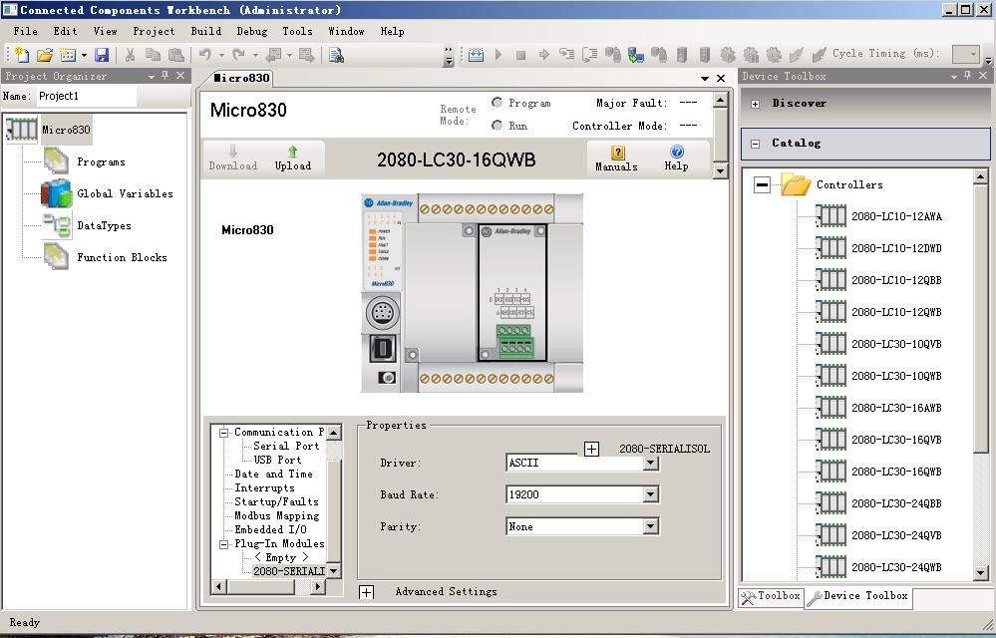
4．将鼠标移至到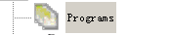上点右键，在Add中选择梯形图编程语言Ladder Diagram
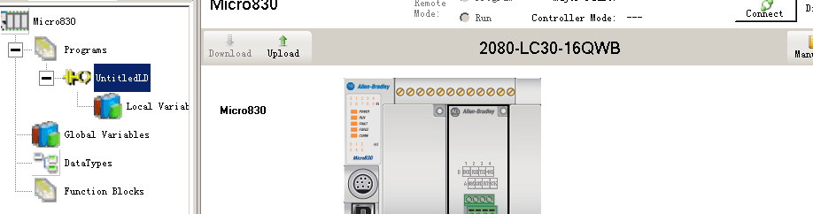
5．对工程Project1以及UntitledLD命名：直接在Name右窗口中输入工程名字，如“一键启动一键停止”，再将鼠标移至到UntitledLD上，点击右键，选择Rename，输入名字，如“qidongyutingzhi”
6．双击
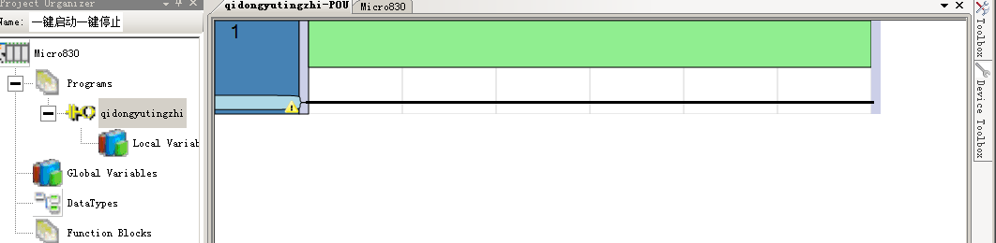
7．打开Toolbox，点击文件夹Ladder前的加号，其下方为指令集。
8．在指令集中选择（为上升沿常开触发），并在刚出现的变量选择窗口（Variable Selector）中，选择中的_IO_EM_DI_00。
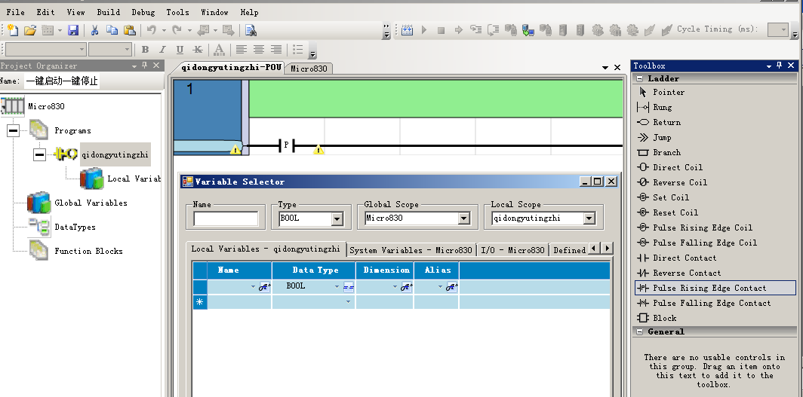

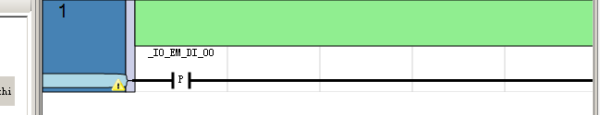
9．同理可得如下梯形图，其中M0 M1代表辅助继电器线圈，_IO_EM_DO_00是输出线圈，它与_IO_EM_DI_00的区别是：其中的I代表输入点，O代表输出点。
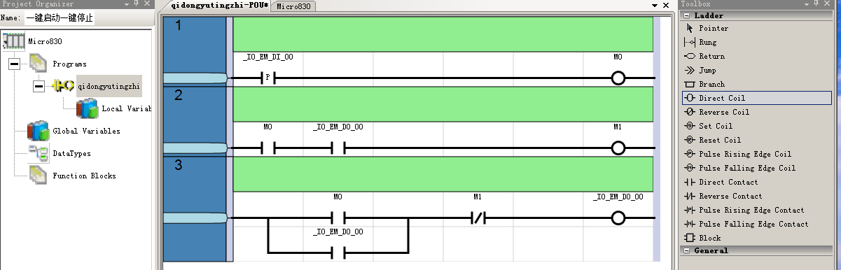
10．编译：在工具栏中找到编译按钮，点击它，
11．下载：在工具栏中找到编译按钮，点击它，即可下载

第二章 实验练习

实验一 基本指令练习

一 实验目的
（1）掌握基本指令的功能。
（2）更好地理解自锁与互锁，逻辑关系以便使用。
（3）掌握编程软件环境的基本操作，检查、修改和调试方法。

二 实验器材
（1）PC机一台
（2）PLC实验箱一台
（3）导线若干

三 实验原理
该系列可编程序控制器的常用基本指令有10条。先简要介绍如下：
（1）线圈（Coils）
线圈（输出）也是梯形图的重要组成元件，它代表着输出或内部变量。一个线圈代表一个动作。它的左边必须有布尔元件或一个指令块的布尔输出。线圈又分为以下几种类型：
1．直接输出（Direct Coil）
直接输出元件如图2-1-1所示：
图2-1-1 直接输出元件
左连接件的状态直接传送到右连接件上，右连接件必须连接到垂直电源轨上，除非是平行线圈。
2．反向输出（Reverse Coil）
反接输出元件如图2-1-2所示：
图2-1-2 反接输出元件
左连接件的反状态直接传送到右连接件上，右连接件必须连接到垂直电源轨上，除非是平行线圈。
3．上升沿输出（Pulse Rising Edge Coil）
上升沿输出元件如图2-1-3所示：
图2-1-3 . 上升沿输出元件
当左连接件的布尔状态由假变真时，右连接输出变量将被置1，其他情况下输出变量将被复位。

4．下降沿输出（Pulse Falling Edge Coil）
下降沿输出元件如图2-1-4所示：
图2-1-4 . 下降沿输出元件
当左连接件的布尔状态由真变假时，右连接输出变量将被置1，其他情况下输出变量将被复位。

5．置位输出（Set Coil）与复位输出（Reset Coil）
置位和复位输出元件如图2-1-5所示：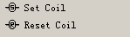
图2-1-5 置位和复位元件
置位：让线圈处于导通状态。其功能：驱动线圈，使其具有自锁功能，维持接通状态。
复位：让线圈处于断开状态。
（2）接触器（Contacts）
接触器在梯形图中代表一个输入的值或是一个内部变量，通常相当于一个开关或按钮的作用。
- 直接连接（Dirtect Contact）
直接连接如图2-1-6所示。
图2-1-6直接连接
左连接件的输出状态和该连接件的状态取逻辑与，即为右连接件的状态。
2．反向连接（Reverse Contact）
反向连接如图2-1-7所示。
图2-1-7反向连接
左连接件的输出状态和该连接件的状态的布尔反状态取逻辑与，即为右连接件的状态。
- 上升沿连接（Pulse Rising Edge Contact）
上升沿连接如图2-1-8所示。
图2-1-8上升沿连接
当左连接件的状态为真时，如果该上升沿连接代表的变量状态由假变真，那么右连接件的状态将会被置1，这个状态在其他条件下将会被复位。
- 下降沿连接（Pulse Falling Edge Contact）
下降沿连接如图2-1-9所示。
图2-1-9下降沿连接
当左连接件的状态为真时，如果该下降沿连接代表的变量状态由真变假，那么右连接件的状态将会被置1，这个状态在其他条件下将会被复位。

现举例说明一些基本指令的使用方法。
输入下图中的程序，并观察程序运行的状态。
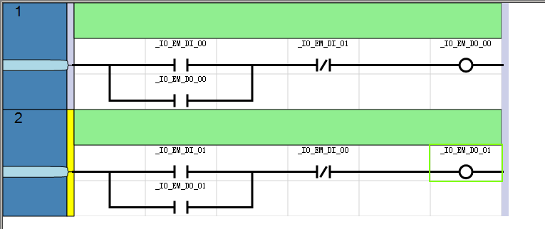
上图中有自锁与互锁，即常闭触点_IO_EM_DI_00与常闭触点IO_EM_DI_01形成互锁，常开触点IO_EM_DO_00和IO_EM_DO_01分别与IO_EM_DI_00 ，IO_EM_DI_01形成自锁。当常开触点_IO_EM_DI_00闭合时，线圈_IO_EM_DO_00接通（即第一个灯亮），常开触点_IO_EM_DO_00闭合，形成自锁；常闭触点_IO_EM_DO_00断开，形成互锁。所以，两个灯无法同时点亮。

四 实验内容

设有一个知识竞赛抢答装置，提出如下控制要求：
主持人用一个开关控制3个抢答桌，参赛者若要回答主持人所提出的的问题时需要抢先按下桌上的按钮。主持人说出题目后，谁抢先按下桌上的按钮谁的桌上的灯即亮。这时主持人按控制按钮后灯才会熄灭，否则一直亮着。3个抢答桌上的按钮作如下安排：一个抢答桌上是儿童组，桌上有两个按钮，并联形式，无论按按下那一只，桌上的灯都会亮；第二个抢答组是大学生组，桌上也只有两个按钮，串联形式，只有两个按钮都按下，桌上的灯才会亮；第三抢答组是中学生组，桌上只有一个按钮，且只有一个人，一按灯即亮。

五 思考题
（1）举例说明置位和复位指令的使用
（2）简述自锁和互锁的原理

实验二 计时器

一 实验目的
（1）认识并理解计数器结构及功能
（2）掌握计时器的应用

二 实验器材
（1）PC机一台
（2）PLC实验箱一台
（3）导线若干

三 实验原理
（1）延时通增计时（TON）
延时通增计时功能块如图2-2-1所示。
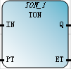
图2-2-1 延时通增计时功能块
增大内部计时器至给定值。其参数列表见表2-2-1。
参数 | 参数类型 | 数据类型 | 描述
IN | Input | BOOL | 上升沿，开始增大内部计时器；下降沿，停止且复位内部计时器。
PT | Input | TIME | 最大编程时间，见Time数据类型。
Q | Output | BOOL | 真：编程的时间已消耗完。
ET | Output | TIME | 已消耗的时间，允许值：0~1193h2m47s294ms。
表2-2-1延时通增计时功能块参数列表
该功能块时序图如图2-2-2所示。
……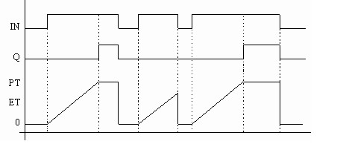

图2-2-2 延时通增计时功能块时序图

下面用一个例子来讲解延时通计时（TON）的使用方法。通电延时梯级逻辑如图2-2-3所示。
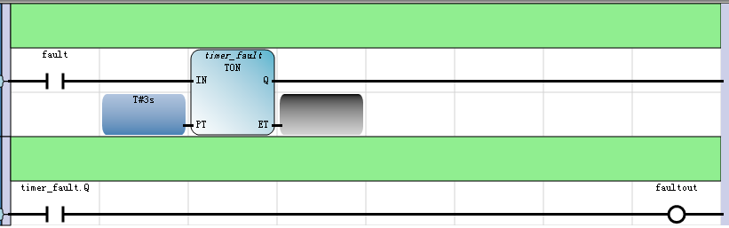
图2-2-3 通电延时梯级逻辑
如图所示，这个程序在现场常用于检测故障信号，当探测故障发生的信号进来，如果马上动作，可能会引起停机，因为有的故障是需要停机，假定这个故障信号并不是真正的故障，可能只是一个干扰信号，停机就变得虚惊一场。所以一般情况下会将这个信号延时一段时间，确定故障真实存在，再去故障停机。本程序使用了延时通计时指令来实现这一功能。
我们将计时器的预定值定义为3s，那么TON的梯级条件fault能保持3s，则故障输出动作的产生将延时3s执行。如果这是一个干扰信号，不到3s便已经消失，计时器的梯级条件随之消失，计时器复位，完成位不会置位，故障输出动作不会发生。
（2）延时断增计时（TOF）
延时断增计时功能块如图2-2-4所示。
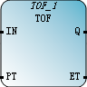
图2-2-4 延时断增计时功能块
增大内部计时器至给定值。其参数列表见表2-2-2。
参数 | 参数类型 | 数据类型 | 描述
IN | Input | BOOL | 下降沿，开始增大内部计时器；上升沿，停止且复位内部计时器。
PT | Input | TIME | 最大编程时间，见Time数据类型。
Q | Output | BOOL | 真：编程的时间没有消耗完。
ET | Output | TIME | 已消耗的时间，允许值：0~1193h2m47s294ms。
表2-2-2延时断增计时功能块参数列表

该功能块时序图如图2-2-5所示。
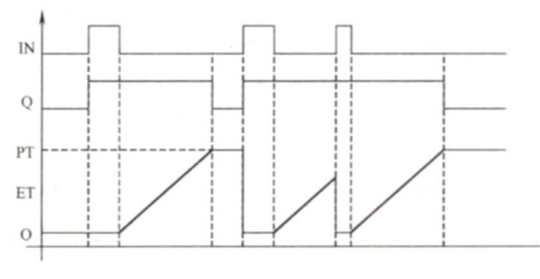
图2-2-5 延时断增计时功能块时序图
下面用一个例子来讲解延时断计时（TOF）的使用方法。延时断开梯级逻辑如图2-2-6所示。
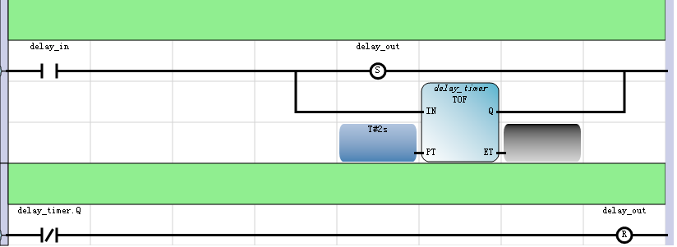
图2-2-6延时断开梯级逻辑
当delay_in置1时，delay_out置位，此时delay_timer.Q位保持为1.当delay_in由1变0时，断电延时计时器开始计时，计时3s后，delay_timer.Q位由1变0，梯级二导通，delay_out复位。

四 实验内容
应用定时器指令实现下述报警功能。控制要求是当报警开关IO_EM_DI_00闭合时，要求报警。警灯闪烁，每隔0.5s亮一次，亮一次的时间也是0.5s，警铃响。报警响应开关IO_EM_DI_01接通时，报警灯从闪烁变为长亮，同时报警铃关闭。开关IO_EM_DI_02为警灯测试开关，当它接通，则警灯亮。

五 思考题
怎么用定时器设置一个自复位器？写出你的设计。

实验三 计数器

一 实验目的
（1）认识并理解计数器结构及功能
（2）掌握计数器的应用

二 实验器材
（1）PC机一台
（2）PLC实验箱一台
（3）导线若干

三 实验原理
计数器功能块主要用于增减计数，其主要指令见表2-3-1：
功能块 | 描述
CTU | 增计数
CTD | 减计数
CTUD | 可逆计数
表2-3-1
- 递增计数器指令（CTU）
递增计数器功能块如图2-3-1所示。
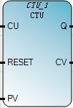
图2-3-1 递增计数器功能块
从0开始加计数至给定值。其参数列表见表2-3-2。
表2-3-2
参数 | 参数类型 | 数据类型 | 描述
CU | Input | BOOL | 加计数（当CU是上升沿时，开始增计数）
RESET | Input | BOOL | 重置命令（高级）（RESET为真时，CV=0）
PV | Input | DINT | 程序最大值
Q | Output | BOOL | 上限，当CV≥PV时为真
CV | Output | DINT | 计数结果

（2）递减计数器指令（CTD）
递减计数器功能块如图2-3-2所示。
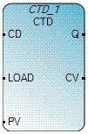
图2-3-2 递减计数器功能块

从给定值开始减计数至0。其参数列表见下表2-3-3。

参数 | 参数类型 | 数据类型 | 描述
CD | Input | BOOL | 减计数（当CD是下降沿时，开始减计数）
LOAD | Input | BOOL | 加载命令（高级）（当LOAD为真时CV=PV）
PV | Input | DINT | 程序最大值
QD | Output | BOOL | 下限，当CV≤0时为真
CV | Output | DINT | 计数结果
表2-3-3

- 可逆计数器（CTUD）

可逆计数器功能块如图2-3-3所示。
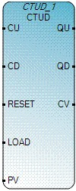
图2-3-3 可逆计数器功能块

从0开始加计数至给定值，或从给定值开始减计数至0。其参数列表见表2-3-4。
参数 | 参数类型 | 数据类型 | 描述
CU | Input | BOOL | 加计数（当CU是上升沿时，开始计数）
CD | Input | BOOL | 减计数（当CD是上升沿时，开始减计数）
RESET | Input | BOOL | 重置命令（高级）（RESET为真时，CV=0）
LOAD | Input | BOOL | 加载命令（高级）（当LOAD为真时CV=PV）
PV | Input | DINT | 程序最大值
QU | Output | BOOL | 上限，当CV≥PV时为真
QD | Output | BOOL | 下限，当CV≤0时为真
CV | Output | DINT | 计数结果
表2-3-4

现举一例说明递增计数器的使用，程序如图2-3-4所示。
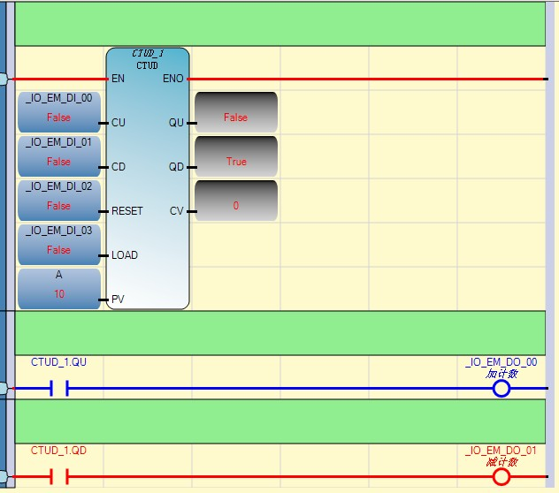

图2-3-4

这个程序主要实现的功能是可逆计数，阶梯一是使能可逆计数器模块，可通过_IO_EM_DI_00，_IO_EM_DI_01，_IO_EM_DI_02.和_IO_EM_DI_03按钮分别对其加计数，减计数，复位与加载，在此设A=10，当加计数到10时或点击加载按钮（_IO_EM_DI_03），则加计数灯（_IO_EM_DO_00）亮，同理当减计数到0时或点击复位按钮（_IO_EM_DI_02），则减计数灯（_IO_EM_DO_01）亮。

四 实验内容
（1）在按钮I0.0按下后第一灯变亮并保持，I0.1输入3个脉冲后（用加计数器计数），TON开始定时，5s后第一个灯熄灭，同时加计时器复位。根据要求，设计出梯形图。

（2）长按一个按键3S后第一个灯以2HZ的频率闪烁5次后长亮，第一个灯长亮2S后第二个灯长亮，直到按下同一个按键，第二个灯立即熄灭，第一个灯在第二个灯熄灭2S后才熄灭。根据要求，设计出梯形图。
（3）工作台自动循环控制如图所示，需要完成 6次循环计数控制（即工作台前进及后退1次一个循环，每碰到行程开关时延迟3秒后在运行，循环6次停止在原位，原位在SQ2处）。设计梯形图。
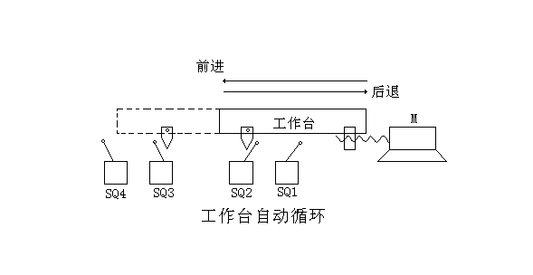
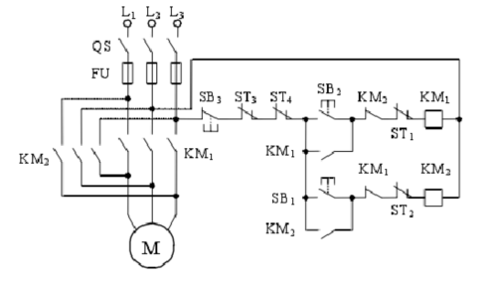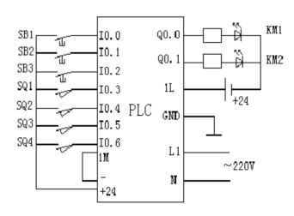
控制电路 外部接线图

五 思考题

PLC计数指令的实质是什么？

实验四 比较指令与算术运算指令

一 实验目的
（1）认识并理解比较指令与算术运算指令结构及功能
（2）熟悉掌握比较指令与算术运算指令的应用

二 实验器材
（1）PC机一台
（2）PLC实验箱一台
（3）导线若干

三 实验原理
（1）比较功能块指令主要用于数据之间的大小等于比较，是编程时一种简单有效的指令。在此只介绍等于，大于和小于指令
其用途见表2-4-1.
功能块 | 描述
Equal | 比较两数是否相等
Greater Than | 比较两数是否其中一个大于另一个
Greater Than or Equal | 比较两数是否其中一个大于或等于另一个
Less Than | 比较两数是否其中一个小于另一个
Less Than or Equal | 比较两数是否其中一个小于或等于另一个
表2-4-1 比较功能块指令用途
等于（Equal）
其功能块如图2-4-1.
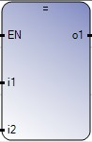
图2-4-1 等于功能块

对于整型，实型，时间型，日期型和字符串型输入变量，比较第一个和第二个输入，并判断是否其大小。其参数列表见表2-4-1.
表2-4-1
参数 | 参数类型 | 数据类型 | 描述
i1 | Input | BOOL-SINT-USINT-BYTE-INT-WORD-DINT-  UDINT-DWORD-LINT-ULINT-LOWORD-TIME | 两个输入必须有相同的数据类型。
i2 | Input |  | 两个输入必须有相同的数据类型。
o1 | Output | BOOL | 当i1=i2时为真

大于（Greater Than）
其功能块如图2-4-2.
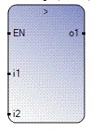
图2-4-2 大于功能块
对于整型，实型，时间型，日期型和字符串型输入变量，比较第一个和第二个输入，并判断是否其大小。其参数列表见表2-4-2
表2-4-2
参数 | 参数类型 | 数据类型 | 描述
i1 | Input | BOOL-SINT-USINT-BYTE-INT-WORD-DINT-  UDINT-DWORD-LINT-ULINT-LOWORD-TIME | 两个输入必须有相同的数据类型。
i2 | Input |  | 两个输入必须有相同的数据类型。
o1 | Output | BOOL | 当i1>i2时为真

小于（Less Than）
其功能块如图2-4-3.
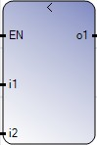
图2-4-3 小于功能块

对于整型，实型，时间型，日期型和字符串型输入变量，比较第一个和第二个输入，并判断是否相等。其参数列表见表2-4-3
表2-4-3
参数 | 参数类型 | 数据类型 | 描述
i1 | Input | BOOL-SINT-USINT-BYTE-INT-WORD-DINT-  UDINT-DWORD-LINT-ULINT-LOWORD-TIME | 两个输入必须有相同的数据类型。
i2 | Input |  | 两个输入必须有相同的数据类型。
o1 | Output | BOOL | 当i1<i2时为真

（2）算术类功能块指令主要用于实现算术函数关系.。在此只介绍加，减，乘，除功能块指令和直接传送指令

加指令（+）
加指令功能块如图2-4-4所示。
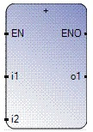
图2-4-4 加指令功能块
其参数列表见表2-4-4。

参数 | 参数类型 | 数据类型 | 描述
i1 | Input | SINT-USINT-BYTE-INT-WORD-DINT-  UDINT-DWORD-LINT-ULINT-  LOWORD-TIME | 可以是整数或实数（所有的输入变量必须是同一格式）
i2 | Input |  | 可以是整数或实数（所有的输入变量必须是同一格式）
o1 | Output |  | 输入的加法
表2-4-4

减指令（—）
加指令功能块如图2-4-5所示。
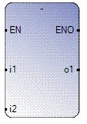
图2-4-5 减指令功能块
其参数列表见表2-4-5。
参数 | 参数类型 | 数据类型 | 描述
i1 | Input | SINT-USINT-BYTE-INT-WORD-DINT-  UDINT-DWORD-LINT-ULINT-  LOWORD-TIME | 可以是整数或实数（所有的输入变量必须是同一格式）
i2 | Input |  | 可以是整数或实数（所有的输入变量必须是同一格式）
o1 | Output |  | 减入的乘法
表2-4-5
乘指令（*）
乘指令功能块如图2-4-6所示。

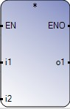
图2-4-6 乘指令功能块
两个及多个整数或实数的乘法运算。其参数列表见表2-4-6
参数 | 参数类型 | 数据类型 | 描述
i1 | Input | SINT-USINT-BYTE-INT-WORD-DINT-  UDINT-DWORD-LINT-ULINT-  LOWORD-TIME | 可以是整数或实数（所有的输入变量必须是同一格式）
i2 | Input |  | 可以是整数或实数（所有的输入变量必须是同一格式）
o1 | Output |  | 输入的乘法
表2-4-6
除指令（/）
除指令功能块如图2-4-7所示。
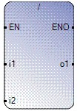
图2-4-7 除指令功能块

其参数列表见表2-4-7。
参数 | 参数类型 | 数据类型 | 描述
i1 | Input | SINT-USINT-BYTE-INT-WORD-DINT-  UDINT-DWORD-LINT-ULINT-  LOWORD-TIME | 可以是整数或实数（所有的输入变量必须是同一格式）
i2 | Input |  | 可以是整数或实数（所有的输入变量必须是同一格式）
o1 | Output |  | 输入的除法
表2-4-7

直接传送指令（1 gain）
直接传送指令功能块如图2-4-8所示。
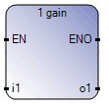
如图2-4-8 直接传送指令功能块

其参数列表见表2-4-8。
参数 | 参数类型 | 数据类型 | 描述
i1 | Input | SINT-USINT-BYTE-INT-WORD-DINT-  UDINT-DWORD-LINT-ULINT-  LOWORD-TIME | 可以是整数或实数（所有的输入变量必须是同一格式）
o1 | Output |  | 可以是整数或实数（所有的输入变量必须是同一格式）
表2-4-8
现举例说明比较指令和运算指令的使用方法。程序如图2-4-9所示。
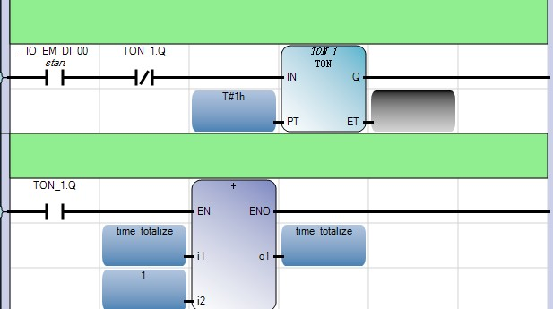
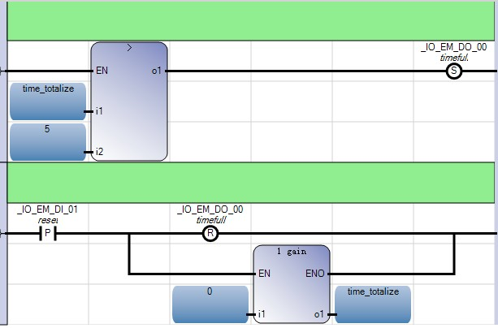
图2-4-9

这个程序实现对电动机连续运行时间计时，用于电动机保养。阶梯一是一个自复位的计时器，循环计时1h，通过TON_1.Q位输出控制time_totalize自加一，当time_totalize>5时，输出timefull位。提醒电动机已经连续运行5h，需要停机。最后一个阶梯用于复位timefull和time_totalize。

四 实验内容
（1）用算术运算指令完成（（1234+4321）×123-4565）÷1234的运算。要求：X1闭合时计算，X0闭合时清零。
（2）在社会生产过程中，电机是必不缺少的；而长时间地使用电机，会给电机带来不必要的损坏。因此，在日常使用中，需要更加的爱护和维护它。请设计一个程序并实现以下功能：电机工作时间在大于等于5小时，小于等于7小时，信号指示灯被点亮，表示提示；在大于7小时，小于10小时，警铃响，表示警告；在等于10小时，电机停止运行。

实验五 循环与移位指令

一 实验目的
（1）认识并理解循环与移位指令结构及功能
（2）熟悉掌握循环与移位指令的应用

二 实验器材
（1）PC机一台
（2）PLC实验箱一台
（3）导线若干

三 实验原理
（1）循环指令分左循环指令和右循环指令。
左循环（ROL）
左循环功能块如图2-5-1所示。

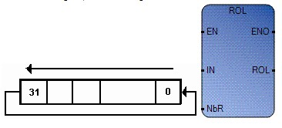
图2-5-1左循环功能块
对于32位整数值，把其位向左循环。其参数列表见表2-5-1.
表2-5-1左循环功能块
参数 | 参数类型 | 数据类型 | 描述
IN | Input | DINT | 整数值
NbR | Input | DINT | 要循环的位数，须在1-31范围内
ROL | Output | DINT | 左移之后的输出，当NbR≤0时，无变化输出
ENO | Output | BOOL | 使能输出

右循环（ROR）
右循环功能块如图2-5-2所示。
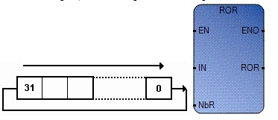

图2-5-2 右循环功能块

对于32位整数值，把其位向右循环。其参数列表见表2-5-2.
表2-5-2右循环功能块
参数 | 参数类型 | 数据类型 | 描述
IN | Input | DINT | 整数值
NbR | Input | DINT | 要循环的位数，须在1-31范围内
ROR | Output | DINT | 右移之后的输出，当NbR≤0时，无变化输出
ENO | Output | BOOL | 使能输出

（2）移位指令可分左移位指令和右移位指令。
左移（SHL）
左移功能块如图2-5-3所示。
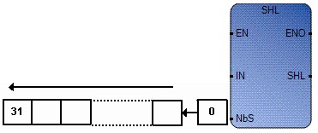
图2-5-3 左移功能块
对于32位整数值，把其位向左移。最低有效位用0代替。其参数列表见表2-5-3
表2-5-3 左移功能块参数列表
参数 | 参数类型 | 数据类型 | 描述
IN | Input | DINT | 整数值
NbS | Input | DINT | 要移动的位数，须在1-31范围内
SHL | Output | DINT | 左移之后的输出，当NbR≤0时，无变化输出

右移（SHR）
右移功能块如图2-5-4所示。
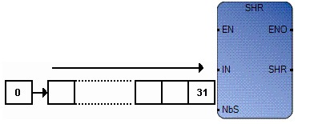
图2-5-4 右移功能块

对于32位整数值，把其位向右移。最高有效位用0代替。其参数列表见表2-5-4
表2-5-4 右移功能块参数列表
参数 | 参数类型 | 数据类型 | 描述
IN | Input | DINT | 整数值
NbS | Input | DINT | 要移动的位数，须在1-31范围内
SHR | Output | DINT | 右移之后的输出，当NbR≤0时，无变化输出

现举例说明移位指令的使用。程序如下图2-5-5所示。

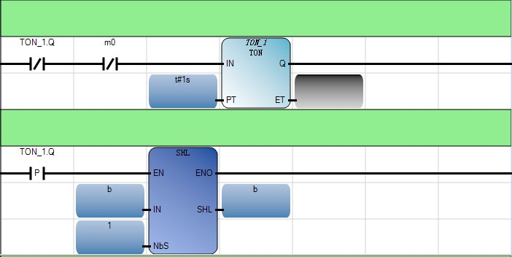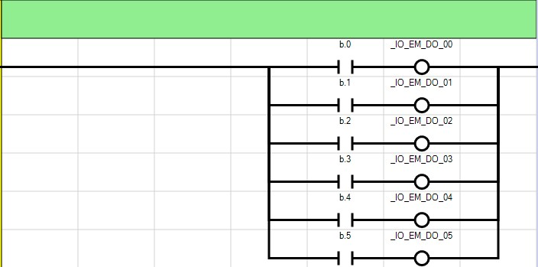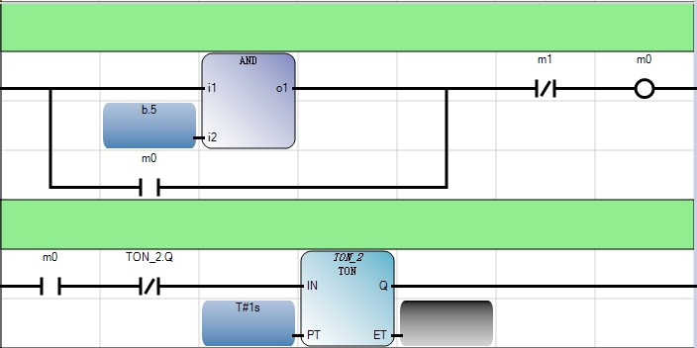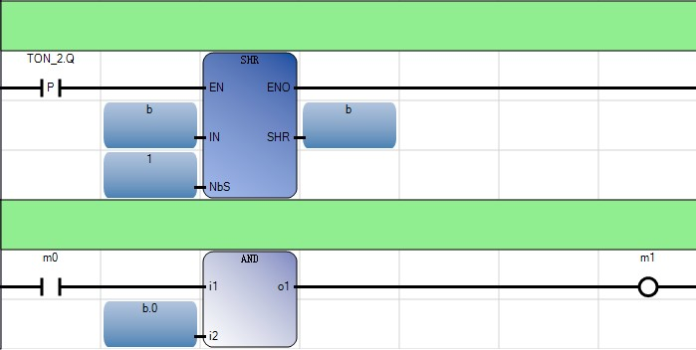

图2-5-5

本程序实现的功能实际上是往返的流水灯，从第一盏灯开始逐个被点亮，直到第六盏灯，后 从第六盏灯开始逐个被点亮，直到第一盏灯，这个过程为一个周期。阶梯一和阶梯五是一个自触发的计时器，计时器每隔1s输出一个动作脉冲，并复位计时器，重新计时；阶梯二和阶梯五为移位指令，上升沿触发，每触发一次便移一次位（其中给b赋值1）；阶梯三中的直接连接为安位连接，当哪一位上为1（即为高电平），则相应的线圈被接通；阶梯四是实现：处于左移位时，当移到第六位（b.5），利用与指令，阶梯四被接通，再通过继电器线圈及其触点使左移结束；同理，阶梯七使右移结束，从而实现循环。

四 实验内容
（1）用循环或移位指令编写流水灯程序。
（2）正方向顺序全通，反方向顺序全断控制：6盏灯，用2个控制按钮控制，一个为启动按钮，一个为停止按钮。按下启动按钮时，6盏灯按正方向顺序逐个全亮；按下停止按钮时，6盏灯按反方向顺序逐个全灭。灯亮或灯灭位移间隔1s。

五 思考题
（1）左循环指令与右循环指令是怎样实现循环功能的？
（2）左移位指令与右移位指令是怎样实现移位功能的？
（3）循环与移位有何区别？

实验六 交通信号灯的PLC设计

一.实验目的
（1）掌握十字口交通信号灯自动控制理论
（2）掌握PLC功能指令的应用

二 实验器材
（1）PC机一台
（2）PLC实验箱一台
（3）导线若干

三 实验原理
城市交通指挥系统中的许多设备也需要实现自动化控制，PLC在其中的应用也越来越多。以交通指挥信号灯的控制为例，它用于维护城市交通道路十字路口的交通秩序，在每个方向上都有红，黄，绿三种指挥灯，信号灯受一个启动开关控制，当按下启动按钮，信号灯系统开始工作，知道按下停止按钮开关，系统停止工作。
PLC接线示意图如图2-6-1所示：
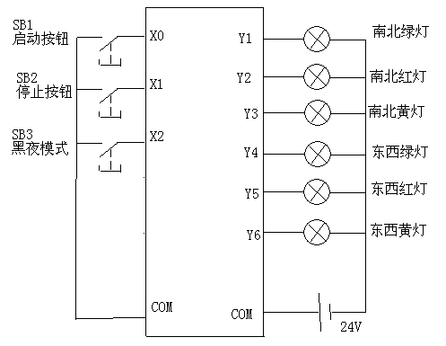

图2-6-1

四 实验内容
本装置与交通信号灯控制一致，采用模拟信号灯，信号灯分东西﹑南北二组分别有“红”“黄”“绿”三种颜色。其工作状态由PLC程序控制，“启动”、“停止”按钮分别控制信号灯的启动和停止。“白天/黑夜”开关控制信号灯白天黑夜转换。
对“红”“黄”“绿”灯控制要求如下：
  - 假设东西方向交通比南北方向繁忙一倍，因此东西方向的绿灯通行的时间多一倍。
  - 控制时序要求如图2-6-2所示。
  - 按下“启动”按钮开始工作，按下“停止”按钮停止工作，“白天/黑夜”开关按下闭合时为黑夜工作状态，这时只有黄灯闪烁，断开时按时序控制图工作。

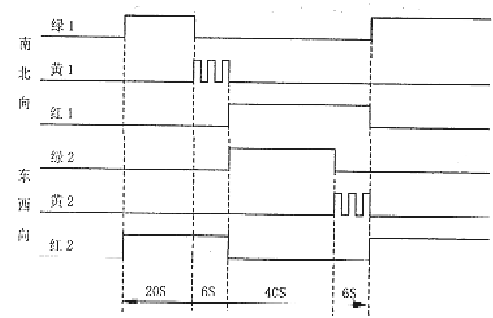
图2-6-2

五 思考题
按实验内容所列出的条件设计出相应的交通信号灯，并指出当出现突发事件时，应如何设计？

实验七 变频器的简单使用一
一．实验目的
（1）认识变频器外部结构（请参阅第一章第二节）
（2）掌握变频器的起动控制方式
（3）学会电动机接线方式

二 实验器材
（1）PC机一台
（2）PLC实验箱一台
（3）导线若干
（4）三相异步交流电动机

三．实验原理

（1）电机的接线方式
变频器可以控制电动机运行，首先要解决的问题就是电动机和变频器接线问题；如图2-7-1所示为电动机和变频器的接线示意图。
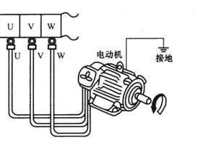
图2-7-1

（2）变频器的起动控制方式分为本机控制和外部端子控制。
本机控制起动就是用变频器操作面板上的（RUN）和(STOP)键控制变频器的起动和停止（需设置相应的参数P106=0，P08=0）。如果控制柜安装在操作现场，可以采用这种方式。

外部端子控制有二线制和三线制控制。
二线控制通过变频器02和03两个端子控制变频器正向或反向运行和停止。二线制接线如图2-7-2所示，设置起动源参数P106=2可实现二线制，其中02为正转控制端子，03为反转控制端子。

P106【起动源】：设置用于起动变频器的控制方案。
选项 | 起动控制方案 | 说明
0 | 键盘起动（默认值） | 数字键盘控制变频器运行，I/O端子01=“停车”：惯性停车
1 | 三线制 | I/O端子01=“停车”：参数P107设置的值停车
2 | 二线制 | I/O端子01=“停车”：惯性停车

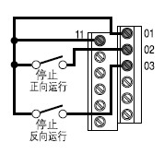
图2-7-2二线控制接线

三线制通过变频器01，02和03两个端子控制变频器正向或反向运行和停止。,三线制接线如图2-7-3所示，设置起动源参数P106=1可实现三线制，其中01为停车，02为正转控制端子，03为反转控制端子。

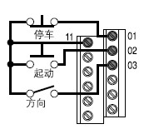
图2-7-3 三线控制接线

P107【停车模式】
选项 | 停车模式 | 说明
0 | 斜坡，故障清除（缺省值） | 斜坡停车。“停车”命令清除激活的故障。
1 | 惯性，故障清除 | 惯性停车。“停车”命令清除激活的故障。
2 | 直流制动，故障清除 | 直流注入制动停车。“停车”命令清除激活的故障。
3 | 自动直流制动，故障清除 | 带自动关闭的直流注入制动停车
注：除了当参数P106被设置为三线制时，I/O端子01总是作为惯性停车的输入；当P106被设置为三线制时，I/O端子01由参数P107控制。

（3） 变频器的频率给定方式
要指定变频器的输出频率，必须首先向变频器提供频率信号，这个信号称为频率给定信号。设定频率给定方式，就是选择变频器频率值命令的来源。

变频器电位计给定：
通过变频器操作面板上的电位计旋钮改变频率给定值。设定参数P108=0，即可设定变频器上的电位计给定。如果控制柜安装在操作现场，可以采用这种方式。

内部频率给定：
设定P108=1和A409=内部频率值即可实现。这种方式和电位计给定相同，都不需要外部端子给定频率。

P108【速度基准值】：给变频器设置速度基准值源
选项 | 频率给定方式 | 说明
0 | 变频器电位计（默认） | 电位计控制内部频率命令
1 | 内部频率 | 参数A409【内部频率】的内部频率命令
4 | 预置频率 | 参数t201-t202【数字量输入x选择】设置为“预置频率”并且数字量输入被激活时，由参数A410-A413【预置频率x】确定。

四 实验内容

用变频器控制电动机转动：首先将变频器的参数恢复出厂设置，可通过P112=1设置；然后体验一下利用变频器的控制面板实现电动机的正反转与停止；再分别用二线制和三线制控制方式实现电动机以一定的频率正反转，频率可通过电位计或内部频率设置。

五 思考题
（1）二线制与三线制的区别？
（2）在本实验中用二线制或三线制实现电动机的正反转，你是采取哪一种方式，直接外部接线还是通过编程实现？如果是通过编程实现的你是怎么做到的？

实验八 变频器的简单使用二
一．实验目的
（1）掌握变频器与Micro830 I/O分配及接线方法
（2）如何通过外部端子给定变频器的频率

二 实验器材
（1）PC机一台
（2）PLC实验箱一台
（3）导线若干
（4）三相异步交流电动机

三．实验原理
（1）Power Flex 4M控制端子接线图如2-8-1所示。
图2-8-1 Power Flex 4M控制端子接线图

（2）Micro830与变频器的I/O分配及接线方法
下图是Micro830的16点2080-LC30-16QWB控制器的输入输出端子。该控制器的外部接线如图2-8-2所示。

图2-8-2 Micro830控制器外部接线
Micro830控制器的输出端子连接到变频器的数字输入端子上，实际上就是继电器的触头接在变频器数字输入端，通过手动开关控制继电器的触点以达到控制变频器。

（3） 变频器的预置频率给定
变频器的预置频率给定是要在有一定外部接线条件下，再通过设置相应参数达到预置频率。
在P108=4条件下，t201，t202设为预置频率，即t01，t02=4且数字量输入被激活时，外部频率有参数A410-A413决定。
A410-A413【预置频率x】
预置频率 | 缺省值（ＨＺ）
A410 | ０.０
A411 | 5.０
A412 | 1０.０
A413 | 2０.０
注：当t201-t201【数字量输入x】设为4“预置频率”时，提供一个固定频率命令值。
要激活A410【预置频率0】，将参数P108【速度基准值】设为选项4“预置频率”。
I/O端子05 | I/O端子06 | 频率源
0 | 0 | A410
1 | 0 | A411
0 | 1 | A412
1 | 1 | A413

四 实验内容
按I0.1，电机以10HZ的频率电动正向运行；按下I0.2电机以15HZ的频率点动反向运行；（以上两种情况的频率不能由变频器的电位计控制）。按下I0.3，电机以20HZ的频率正向运行并保持，直到按下I0.4，电机以相同的频率反向运行并保持，此时按下I0.3又会正向运行，直到按下I0.5后停止（频率可由变频器控制面板给定）。（以外部接线的方式实现）

五 思考题
（1）简述Micro830的输出端子与变频器的输入端子的接线原理
（2）简述设置预置频率的过程

实验九 变频器简单实用三
一 实验目的
（1）掌握加减速时间的定义，功能和参数设定及应用
（2）掌握变频器功能设置方法，熟悉功能代码。

二 实验器材
（1）可编程控制器(AB-Micro830)实训装置1台
（2）PowerFlex4M变频器
（3）电动机1台
（4）电工常用工具1套
（5）导线若干

三 实验原理
加减速时间
变频器输出频率从最高频率的0%到100%所需的时间，称为加速时间。
变频器输出频率从最高频率的100%到0%所需的时间，称为减速时间。
实际上加速时间可由以下公式计算：
实际加速时间=加速时间x（待设定的频率/最高频率）
如图2-9-1所示。
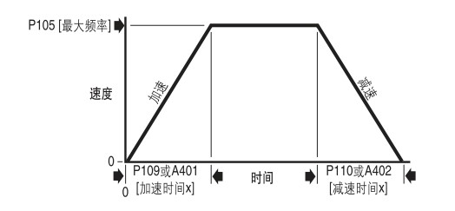
图2-9-1
当同一个应用项目中需要不同的加减速时间，可以使用第二加减速时间功能，此时需要解决的问题是第一和第二加减速时间的切换方式；可将参数t201或t202设为1（加减速时间2）。例如设置t201=1，就可以用t201对应的数字量输入端子（05端子）选择第二加减速时间，即接通05~11端子时激活第二加减速时间，参数A401和A402可用于除了点动意外的所有斜坡速率。设置第一和第二加减速时间如下表所示。
 | 第一加减时间 |  | 第二加减时间
 | P109【加速时间1】 | P110【减速时间1】 | A401【加速时间2】 | A402【减速时间2】
缺省值 | 10.0s | 10.0s | 20.0s | 20.0s
最小/大值 | 0.0s/600.0s | 0.1s/600.0s | 0.0s/600.0s | 0.1s/600.0s
显示单位 | 0.1s | 0.1s | 0.1s | 0.1s

四 实验内容
设计一个钢厂平板车的控制系统，其控制要求如下：钢厂车间内各个工段之间运送钢材等重物使用的平板车是变频器控制电动机正反转的应用实例，它的运行速度曲线如图2-9-2所示。图中的正方向是装载时的运行速度，负方向是放下重物后空载返回的速度。当操作人员按下前进按钮，要求前进过程（电机正转）中加速和减速时间为4s、以40HZ匀速运行10s；；当操作人员按下返回按钮，返回过程（电机反转）中加速和减速时间为2s，以 40HZ匀速
运行10s。
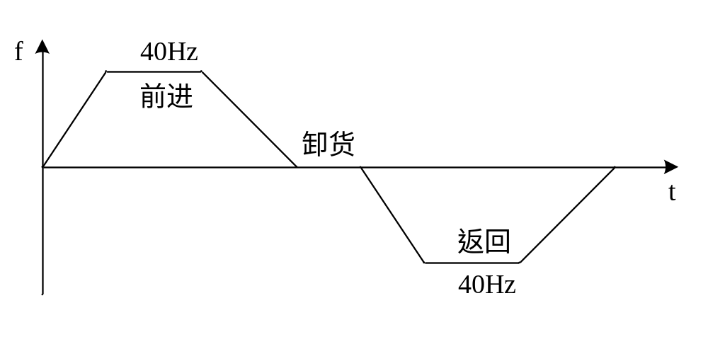
图2-9-2：平板车运行速度曲线图
五 思考题
（1）如何计算及设置加速时间？
（2）加速时间1和加速时间2怎样切换？

实验十 三相异步交流电动机的启动控制线路

一 实验目的
（1）掌握PLC功能指令的用法
（2）掌握用PLC控制交流电机的可逆起动控制电路及星/三角起动的电路
（3） 掌握电机的常规控制电路设计。
（4）了解电机电路的实际接线

二 实验器材
（1）PC机一台
（2）PLC实验箱一台
（3）导线若干
（4）三相异步交流电动机

三 实验原理
（1）三相异步交流电动机星--三角形降压启动控制线路

全压工作时为三角形接法的电动机，起动时将其定子绕组接成星形，降低电动机的绕组相电压，进而限制起动电流。当反映起动过程结束的定时器发出指令时再将电动机的定子绕组改接成三角形接法实现全压工作。

工作过程:起动:按下SB2--KM1, KM3得电—M星形减压启动,KT延时闭合后—KM2得电,KM3失电—M接成三角形.同时触点KM2断开—KT失电.停止:按下SB1-- KM1, KM2失电----M停止运转.如图2-10-1示。

（2）三相异步交流电动机正反转控制线路
各种生产机械常常要求具有上下，左右，前后等相反方向的运动，这就要求电动机能正反转。三相异步电动机的正反转可借助正反向接触器改变定子绕组的相序来实现。在继电器控制系统中，用正反转接触器的常闭触点组成互锁电路可以解决这个问题。在ＰＬＣ控制系统中，可通过软件手段获得更可靠的互锁控制。
如图2-10-2示。

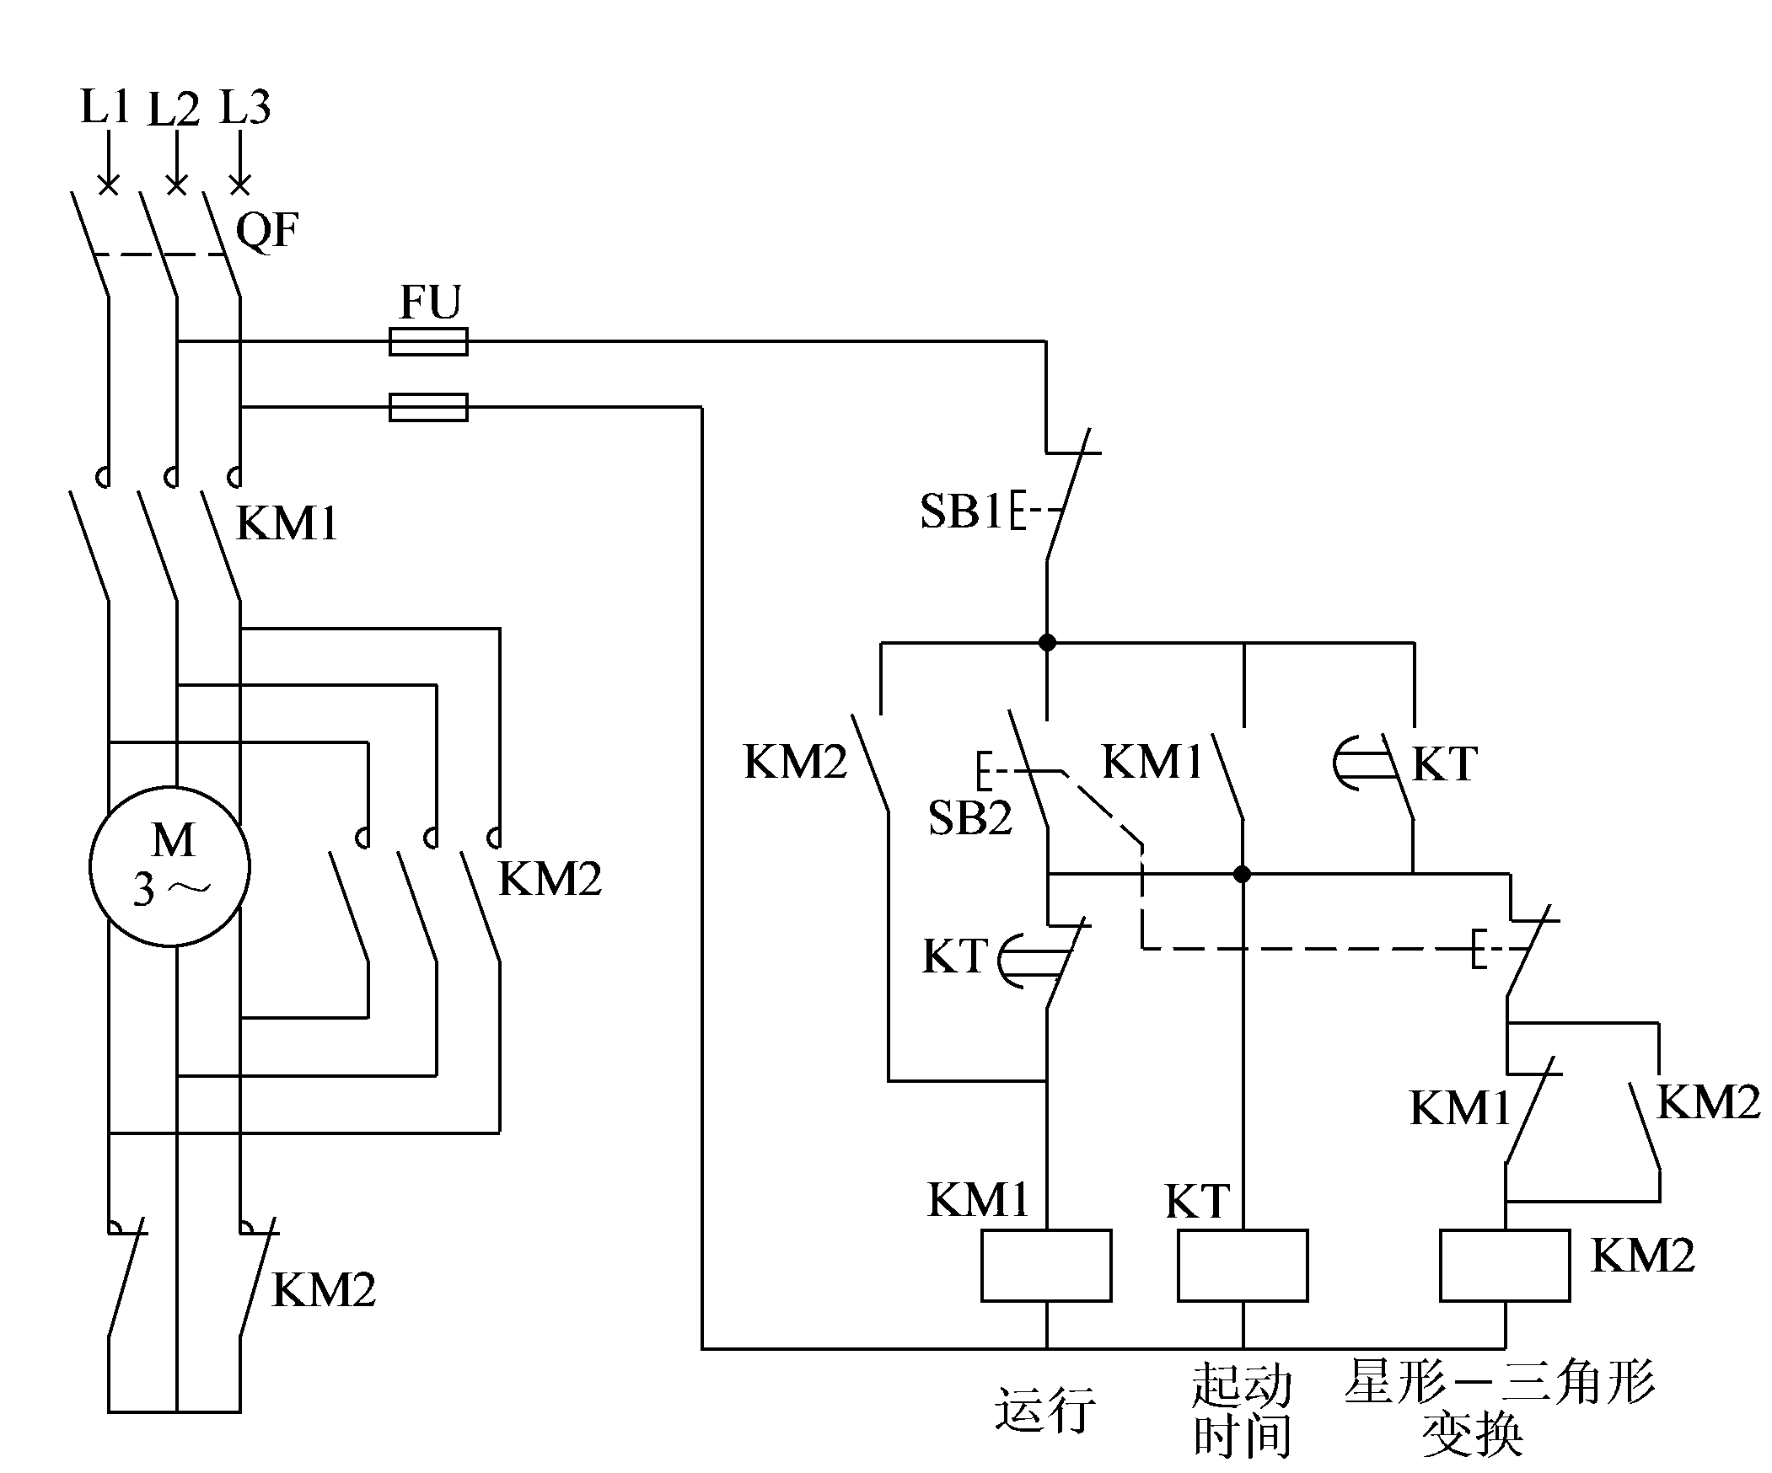

图2-10-1电动机的星形—三角启动电路

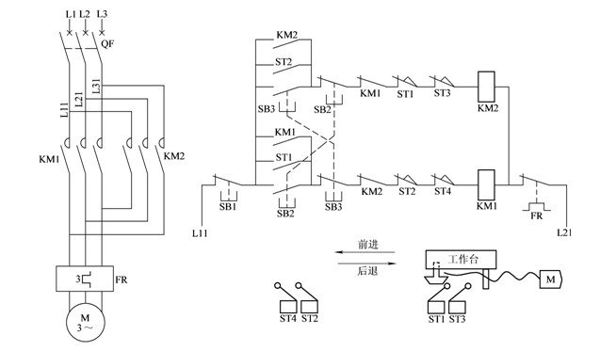

图2-10-2三相异步交流电动机正反转控制线路

四 实验内容
设计通过PLC控制电机的Y/△起动电路的程序，如图2-10-3示。
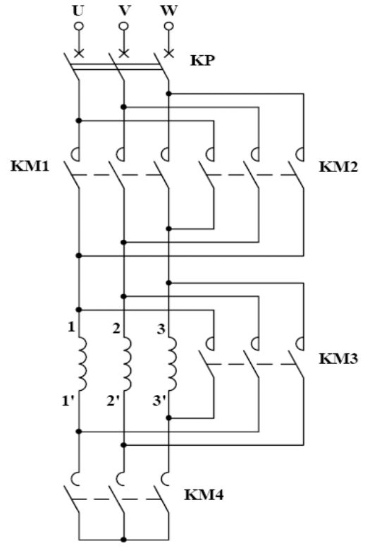
图2-10-3电机星三角控制示意图

当按下正转启动按钮时，电机正转（继电器KM1控制），并运行在Y形接法（低速运行，继电器KM4控制）。过3秒后KM4断开，电机运行在△接法（全速运行，继电器KM3控制）。
当按下停止按钮时，电机停转。
当按下反转启动按钮时，电机反转（继电器KM2控制），并运行在Y形接法（低速运行，继电器KM4控制）。过3秒后KM4断开，电机运行在△接法（全速运行，继电器KM3控制）。其输入、输出端口如表2-10-1所示。

输入 |  | 输出
I0.0 | 正转 | Q0.0 | 电机正转（KM！）
I0.1 | 反转 | Q0.1 | 电机反转（KM2）
I0.2 | 停止 | Q0.2 | 三角形接法（KM3）
 |  | Q0.3 | 星形接法（KM4）

表2-10-1输入、输出端口
五 思考题
1、画出电机的星形与三角形接线示意图。
2、举例说明自锁和互锁。

实验十一 小车自动往返的ＰＬＣ控制

一 实验目的
（1）掌握PLC功能指令的用法
（2） 掌握电机的常规控制电路设计。
（3）了解电机电路的实际接线

二 实验器材
（1）PC机一台
（2）PLC实验箱一台
（3）导线若干
（4）三相异步交流电动机

三 实验原理
在自动化生产中，有些生产机器的工作台需要按一定顺序实现自动往返运动，并且有的还要求在某些位置上有一定的时间停留，以满足生产工艺要求。比如运料小车，万能铣床的工作台等。为了实现对这些生产机器的自动控制，就要确定运动过程中的变化参量，一般情况下是行程与时间，通常采用的是行程控制。用ＰＬＣ程序实现运料小车自定往返顺序控制，不仅具有程序设计简单，方便。可靠性高的特点，而且程序设计方法多样。
可通过变频器控制电机运动，从而控制小车的运动。限位开关ST3、ST4限位保护作用：ST3与ST4安装在极限位置，由于某种故障，工作台到达ST1（或ST2）位置，未能切断KM1（或KM2），工作台将继续移动到极限位置，压下ST3（或ST4），此时最终把控制回路断开，使电动机停止，避免工作台由于越出允许位置所导致的事故。如图2-11-1所示。
图2-11-1
四 实验内容
模拟小车往返运动的自动控制
控制过程为：按下启动按钮，小车从左边往右边运动（右边往左边运动），当到达右（左边）的行程开关后，小车自动做返回运动，当碰到另一边的行程开关后又做返回运动。如此的往返运动，直到当按下停车按钮后小车停止运动。其输入、输出端口如表2-11-1所示。

表2-11-1 I/O分配表
输入 |  | 输出
I0.0 | 右行启动按钮SB2 | Q0.0 | 小车右行(电机正转)
I0.1 | 左行启动按钮SB3 | Q0.1 | 小车左行（电机反转）
I0.2 | 停车按钮SB1 | Q0.2 | 小车右行指示灯
I0.3 | 右限位SQ2 | Q0.3 | 小车左行指示灯
I0.4 | 左限位SQ1

如图2-11-2往返运动I/O接线图。
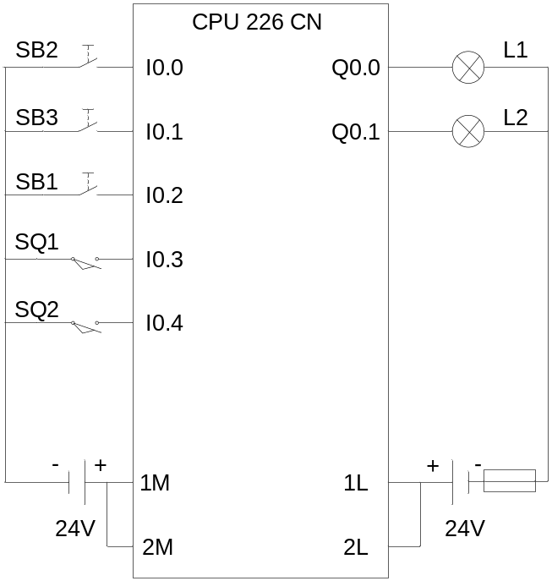
图2-11-2
五 思考题
1、图2-11-2FR是什么器件，它的作用是什么？
2、限位开关和继电接触器是什么器件，它们的作用分别是什么？

实验十二 RS485通信

一 实验目的
（1）掌握网络通信协议信息传输（MSG_MODBS）功能块的使用方法
（2）如何建立RS485通信

二 实验器材
（1）PC机一台
（2）PLC实验箱一台
（3）三相异步交流电动机

三 实验原理
Micro830控制器通过串口与上位机进行通信，将其通道6或5组态为基于RS485的Modbus通信协议，控制变频器的运行，在Modbus节点上可以连接多台变频器。电缆采用菊花链方式进行连接，并在菊花链的最后一个变频器（仅这个变频器）的连接上安装终端电阻，但要保证每一个变频器都有一个唯一的地址。当所有变频器都通电以后，在对它们配置参数。
Micro830控制器本身不带有RS485接口，可通过2080-SERIALISOL模块实现RS485接口连接。RJ45接头与正常的以太网线线序对应情况：橙色对应4号接头，连接485正端（+485）；棕色对应5号接头，连接485负端（—485）。2080-SERIALISOL模块可选通道五或六，图2-12-1所示的为通道五（第一个插槽为通道五，第二个插槽为通道六）。
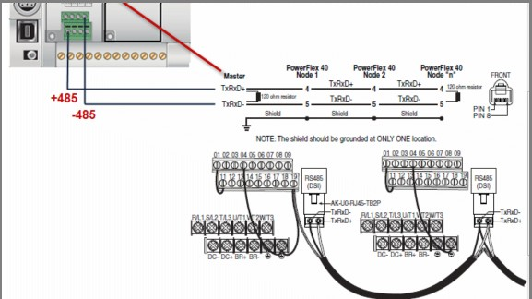
图2-12-1
现连接一个独立的PowerFlex4，上图所示的是多终端的接线。连接完成后，需要设置控制器参数，先给控制器添加2080-SERIALISOL模块，在窗口Properties中，选择Modbus RTU驱动，Modbus角色选择Modbus RTU Master，波特率选择19200，无奇偶校验，单位地址设为1；如图2-12-2所示。
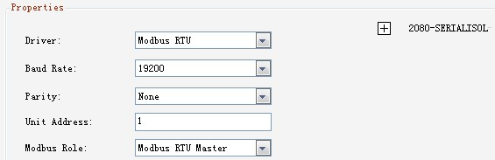
图2-12-2
在高级设置里，媒介选为RS485，如图2-12-3所示。
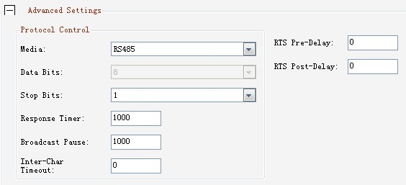
图2-12-3
做好这些之后，需要给变频器设置参数，如表2-12-1所示。
参数 | 参数名称 | 设置
P106 | 启动源 | 5=通信端口
P108 | 速度基准值 | 5=通信端口
t201 | 数字输入1 | 6=通信端口
t202 | 数字输入2 | 0=不使用
C302 | 通讯数据速率 | 4=19.2k
C303 | 通讯节点地址 | 100（缺省值）
C304 | 通讯丢失动作 | 3=保持最后状态
C306 | 通讯格式 | 0=RTU 8-N-1
表2-12-1

（2）网络通信协议信息传输（MSG_MODBS）
网络通信协议信息传输（MSG_MODBS）功能块如图2-12-4所示。
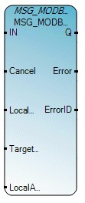
图2-12-4
该功能块用于传送网络通信协议（Modbus）信息，其参数列表见表2-12-2所示。
参数 | 参数类型 | 数据类型 | 描述
IN | Input | BOOL | 如果是上升沿，执行功能块
Cancel | Input | BOOL | 真—取消功能块
LocalCfg | Input | MODBUSLOCPARA见其数据类型 | 确定结构化输入信息（本地设备）
TargetCfg | Input | MODBUSLOCPARA见其数据类型 | 确定结构化输入信息（目标设备）
LocalAddr | Input | MODBUSLOCADDR | 确定本地存入或写出信息的地址
Q | Output | BOOL | 真—指令完成  假——指令未完成
Error | Output | BOOL | 真—出现错误  假—未出现错误
ErrorID | Output | UINT | 信息传输错误时，显示错误代码

表2-12-2

MODBUSLOCPARA数据类型见表2-12-3所示。
参数 | 数据类型 | 描述
Channel | UINT | 控制器串行端口号：槽号1和2 分别代表通道5和6
TriggerType | USINT | 0：上升沿触发  1：当IN为真时，不断触发
Cmd | USINT | MSG指令的操作命令  01：读取线圈状态；02：读取输入 状态；03：读取保持寄存器；04：读取输入寄存器；05：写单一线圈；06：写单一寄存器；15：写多个线圈；16：写多个寄存器
ElementCent | UINT | 读写数据个数的限制
表2-12-3

MODBUSTARPARA数据类型见表2-12-4所示。
参数 | 数据类型 | 描述
Addr | UDINT | 目标数据（1-65536）地址，传送后减1
Node | USINT | 默认从机节点号为1
表2-12-4
注：由于目标数据地址传送后会自动减1，所以在给MSG指令读写地址时，需要在读写的实际地址上加1后给Addr，这样才能使MSG读写到正确地址。

设置完成后，对控制器进行编程，本例题中编写的程序使用了3个MSG指令，如图2-12-5所示。
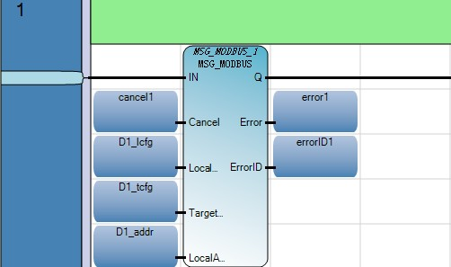

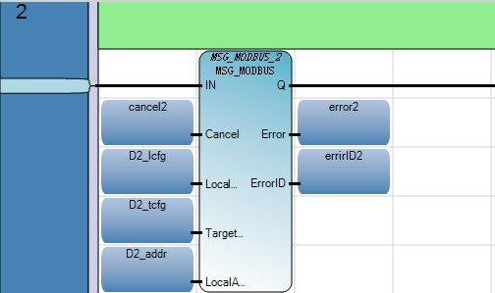
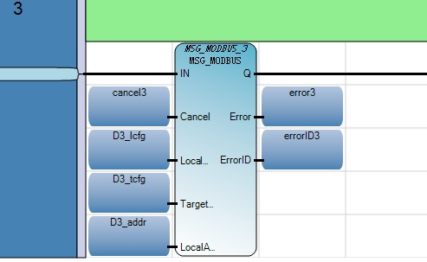
图2-12-5
其中1表示读取变频器反馈信息，2表示起动电动机转动，3表示设置变频器频率输入值50。然后下载并编译程序，打开程序数据列表，如图2-12-6所示。
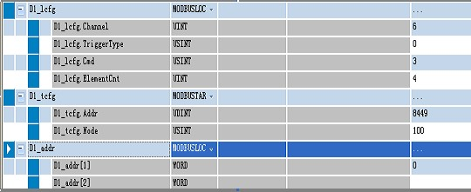

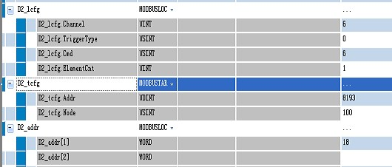

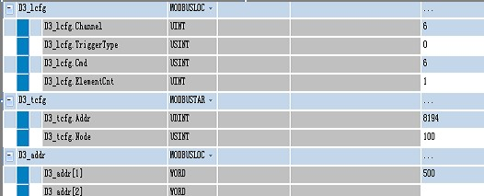
图2-12-6
依次表示：读取变频器反馈信息程序相应参数，启动电动机转动程序相应参数，设置变频器频率输入值程序相应参数。
这里仅对读取变频器反馈信息程序进行讲解：
D1_lcfg为本地设备定义结构输入，其包含四项：
- D1_lcfg_channel为通道地址，本实验即为SERIALISOL模块地址。
- D1_lcfg_TirggerType为触发方式，0表示由假到真的触发。
- D1_lcfg_Cmd设置为3，为读寄存器命令。
- D1_lcfg_ElementCnt设置为4个字，为读取数据长度。

D1_tcfg为目标设备定义结构输入，包含两项：
D1_tcfg_addr为目标数据起始地址，8449为变频器逻辑状态信息的Modbus寄存器地址+1，可参照附表Modbus寄存器地址定义
- 。
- D1_tcfg_node为目标设备节点地址，之前设置变频器参数时节点地址为100，这里的值也相应为100.
D1_laddr为接收数据，即读取的反馈信息放到这里。其中D2_laddr[1]=18表示正转，D3_laddr[1]=500表示频率为50HZ，具体的信息可参照附表Modbus寄存器地址定义。

四 实验内容
用RS485通信实现电动机运行，要求如下：按下开始开关X1电机以10HZ频率起动；启动之后，按下换挡开关X2，电机以15HZ的频率正转；当按下反转开关X3后，电机以20HZ的频率反转；当再次按下换挡开关X2，电机会以15HZ的频率反转；最后按下停止开关，电机停止。

五 思考题

（1）简述RS485通信的优点。
（2）如何通过RS485通信实现电动机点动？

附表：Modbus寄存器地址定义
寄存器地址（十进制） | 相应位 | 说明
8192（逻辑命令字） | 0 | 1=停止，0=不停止
8192（逻辑命令字） | 1 | 1=起动，0=不起动
8192（逻辑命令字） | 2 | 1=慢进，0=不慢进
8192（逻辑命令字） | 3 | 1=清楚错误，0=不清楚错误
8192（逻辑命令字） | 5,4 | 00=无命令设置，01=正转，10=反转，11无命令设置
8192（逻辑命令字） | 6,7 | 未使用
8192（逻辑命令字） | 9,8 | 00=无命令,01=使能加速度1.，10=使能加速度2，11=保持所选加速度
8192（逻辑命令字） | 11,10 | 00=无命令，01=使能减速度1,10=使能减速度2，11=保持减速方式
8192（逻辑命令字） | 14,13,12 | 000=无命令
8192（逻辑命令字） | 14,13,12 | 001=频率源=P108
8192（逻辑命令字） | 14,13,12 | 010=频率源=A069
8192（逻辑命令字） | 14,13,12 | 011=频率源=通信
8192（逻辑命令字） | 14,13,12 | 100=A070
8192（逻辑命令字） | 14,13,12 | 101=A071
8192（逻辑命令字） | 14,13,12 | 110=A072
8192（逻辑命令字） | 14,13,12 | 111=A073
8192（逻辑命令字） | 15 | 1=MOP减少，0=不减少
8193（速度给定值） | 十进制频率输入值（注意：输入十进制的100表示设置频率为10HZ）
8448（逻辑状态字） | 0 | 1=准备好，0=未准好
8448（逻辑状态字） | 1 | 1-运行状态，0=没有运行
8448（逻辑状态字） | 2 | 1=正转命令，0=反转命令
8448（逻辑状态字） | 3 | 1=正转状态，0=反转状态
8448（逻辑状态字） | 4 | 1=加速状态，0=非加速状态
8448（逻辑状态字） | 5 | 1=减速状态，0=非减速状态
8448（逻辑状态字） | 6 | 1=警告，0=无警告
8448（逻辑状态字） | 7 | 1=故障状态，0=无故障状态
8448（逻辑状态字） | 8 | 1=达到速度参考值，0=未达到速度参考值
8448（逻辑状态字） | 9 | =速度参考值由通信端口控制
8448（逻辑状态字） | 10 | 1=操作命令由通信端口控制
8448（逻辑状态字） | 11 | 1=参数处于锁定状态
8448（逻辑状态字） | 12 | 数字输入状态1
8448（逻辑状态字） | 13 | 数字输入状态2
8448（逻辑状态字） | 14,15 | 未使用
8451（速度返给值） | 十进制频率反馈值（输入十进制的100表示设置频率为10HZ）

参考文献
[1] 钱晓龙 李晓理 Micro800控制系统.北京：机械工业出版社.2013.
[2] 孙纲 张涛 AB变频器及其控制技术.北京：机械工业出版社.2012.
[3] 史国生 电气控制与可编程控制技术.北京：化学工业出版社.2010.
[4] 付家才 PLC实验与实践.北京：高等教育出版社.2006.
[5] 宋伯生 陈东旭 PLC应用及实验教程. 北京：机械工业出版社.2006.
[6] AB变频器Power_Flex4说明书.
[7] Micro830可编程控制器用户手册.

